EMTEC – Empresa de Tecnologias do Município de Juiz de Fora

Proposta de arquitetura para o projeto GRP
Marcelo Palacio Abreu – Analista de sistemas II, Arquiteto de soluções
Bacharel em Sistemas de Informação, Graduando em Direito e Contabilidade, Especialista em Projetos de Computação em Nuvem

1 - Introdução

A estratégia da EMTEC é desenvolver o GRP na forma de um conjunto de módulos interdependentes. Porém a experiência com sistemas herdados como SIFAN, demonstram que o software utilizado na PJF tem ciclo de vida de décadas. Portanto é necessário estabelecer uma arquitetura compatível com essa característica. Promovendo facilidade de desenvolvimento e manutenção em equipes de tamanho variável, baixo acoplamento, independência da tecnologia de banco de dados e da interface gráfica.

2 - A arquitetura

2.1 - Persistência

A persistência deve ser desacoplada do restante do software e cumprir função única: Permitir o controle das informações na base de dados. Porém existem inúmeros SGBDs e inúmeras tecnologias de persistência. Portanto, a aplicação deve dispor de uma camada de aplicação, preferencialmente intermediada for bibliotecas especialistas em persistência e apoiadas sobre uma arquitetura que permita substituir toda a implementação conforme a necessidade. O fluxo a seguir demonstra o funcionamento de um pacote de persistência que torna a aplicação independente da tecnologia utilizada, onde a implementação o contrato do repositório de dados expõe os métodos necessários a toda a aplicação, possibilitando mudar a tecnologia de persistência sobrescrevendo a implementação.

(1) BANCO DE DADOS → (2) BIBLIOTECA DE PERSISTÊNCIA → (3) IMPLEMENTAÇÃO DA PERSISTÊNCIA → (4) CONTRATO DA PERSISTÊNCIA → (5) OPERAÇÕES DISPONÍVEIS

2.2 - Regras de negócio

As regras de negócio, em geral devem ser fortemente hierarquizadas[2], independentes de tecnologia e desacopladas. Isso garante que a análise dependa apenas da interpretação de código básico, facilitando uma futura sobrescrita evita a contaminação com tipos de outras camadas e impede problemas básicos de projeto.

2.3 - Interface de comunicação e de usuário

Aplicações verdadeiramente resilientes, desacopladas e criteriosamente arquitetadas dispõe de metadados para definição de suas extremidades, interfaces e fluxos, permitindo inclusive a alteração do invólucro e de toda a camada de interface através da simples substituição. Por exemplo, ao desenvolver uma aplicação foram definidas todas as rotas, controles, ações e permissões em uma especificação própria, portanto, é possível interpretar essas informações e gerar a estrutura do involucro que executará a retaguarda.

Da mesma forma, as telas utilizadas para interação e os fluxos foram definidos em arquivos de metadados intermediários, então para criar suporte a uma nova plataforma, ou até mesmo atualizar a tecnologia de exibição de acordo com os padrões mais recentes.

3 – Proposta

Para o atendimento das características apresentadas e o maior nível de independência propõe-se construir o projeto sobre a linguagem Csharp executada sobre o .NET Core para desenvolver os projetos de entidades, persistência, repositórios, serviços, e invólucro (nesse caso o projeto de API).
3.1 – A plataforma .NET Core
A plataforma suporta múltiplas plataformas, possibilitando a escolha e até mudanças no decorrer do tempo. Também observa-se alto nível de compatibilidade com a computação paralela através da abstração de instruções SIMD. A interface “Vector” por exemplo abstrai o processamento de matrizes em paralelo, tornando operações de computação massiva mais rápidas, na casa das centenas de vezes. Outras linguagens costumam depender de bibliotecas ou até, módulos compilados para binário nativo.

3.2 – Persistência

A persistência será mediada pelo Entity Framework. Uma base de código que por si só possibilita a utilização de SGBDs relacionais e não relacionais, como: MySQL, SQL Server, Postgresql, MongoDB, etc… Além de dispor do LINQ, uma linguagem de pesquisa intermediária, avaliada em tempo de compilação e imutável. A flexibilidade e resiliência entregues somadas aos benefícios da adoção dos padrões corretos tornam a aplicação “imune” a variações tecnológicas de persistência.

3.3 – Interface de usuário.
A principal preocupação no momento de projetar interfaces de usuário em projetos de grande dimensão é a transitoriedade das tecnologias de interface. A estratégia para tratamento desse problema foi a utilização de arquivos de metadados que definem layout e comportamentos da aplicação para as telas generalizáveis e o desenvolvimento da base mínima para suportar operações específicas. O benefício óbvio é reduzir o volume de código específico e viabilizar a atualização constante dos projetos de interface adicionando apenas mais um passo ao processo de desenvolvimento. Os metadados de telas e rotas de aplicação podem ser tão simples como segue:
O arquivo que dará origem ao menu principal e a tela de gestão de perfis:
{
"modulos": [
{
"group": "Administração",
"items": [
{ "key": "organizacoes", "label": "Organizações", "icon": "business", "url": "/painel/organizacoes", "permissoes": [
{ "id": "organizacoes.visualizar", "label": "Visualizar" },
{ "id": "organizacoes.editar", "label": "Criar/Editar" },
{ "id": "organizacoes.excluir", "label": "Excluir" }
] }
]
}
]
}

O arquivo que dará origem a uma tela de pesquisa:

{
"tela": {
"titulo": "Organizações",
"filtro": [
{ "campo": "codigo", "descricao": "Código", "tipo": "string", "col": 3 },
{ "campo": "nome", "descricao": "Nome", "tipo": "string", "col": 3 },
{ "campo": "descricao", "descricao": "Descrição", "tipo": "string", "col": 3 },
{ "campo": "created_at", "descricao": "Criado em", "tipo": "date", "col": 3 }
],
"tabela": {
"colunas": [
{ "campo": "codigo", "titulo": "Código" },
{ "campo": "nome", "titulo": "Nome" },
{ "campo": "descricao", "titulo": "Descrição" },
{ "campo": "created_at", "titulo": "Criado em" }
],
"campos": ["codigo", "nome", "descricao", "created_at"],
"acoes": [
{ "tipo": "navegacao", "destino": "/painel/organizacoes/editar/{id}", "campo_id": "id", "icone": "pencil" },
{ "tipo": "confirmacao_delete_ajax", "destino": "/api/organizacoes/{id}", "campo_id": "id", "icone": "trash" }
]
},
"pagination": { "pageSize": 10 }
}
}

O arquivo que dará origem a uma tela de cadastro:

{
"tela": {
"titulo": "Cadastro de Organização",
"campos": [
{ "campo": "codigo", "label": "Código", "tipo": "text", "col": 6 },
{ "campo": "nome", "label": "Nome da organização", "tipo": "text", "col": 6 },
{ "campo": "descricao", "label": "Descrição", "tipo": "text", "col": 6 }
]
}
}

3.4 – Utilização de modelos de inteligência artificial

Os benefícios arquiteturais do ecossistema apresentado, superam outros em recursos básicos de engenharia, isso também é verdade quado fala-se em inteligência artificial. É possível executar modelos treinados em bibliotecas maduras do Python através da exportação para ONNX Runtime, quando se fala de modelos em geral ou LlamaSharp para LLMs no formato GGUF. Em última instância APIs e modularização de tarefas específicas viabilizam casos de uso ainda mais específicos.

É pertinente estar preparado para executar inteligência artificial e a utilização de bibliotecas viabiliza a criação de trabalhos em segundo plano para essa finalidade. Porém no geral, devido ao alto poder computacional demandado, essas funcionalidades são alcançadas consumindo APIs. E isso no ecossistema proposto é trivial.

3.5 – Visão geral da arquitetura da aplicação

O diagrama a seguir mostra a visão geral da arquitetura da aplicação:

https://drive.google.com/file/d/1q0fbScuMdeSsJeT86lWW8SlKArgHQO9O/view?usp=sharing

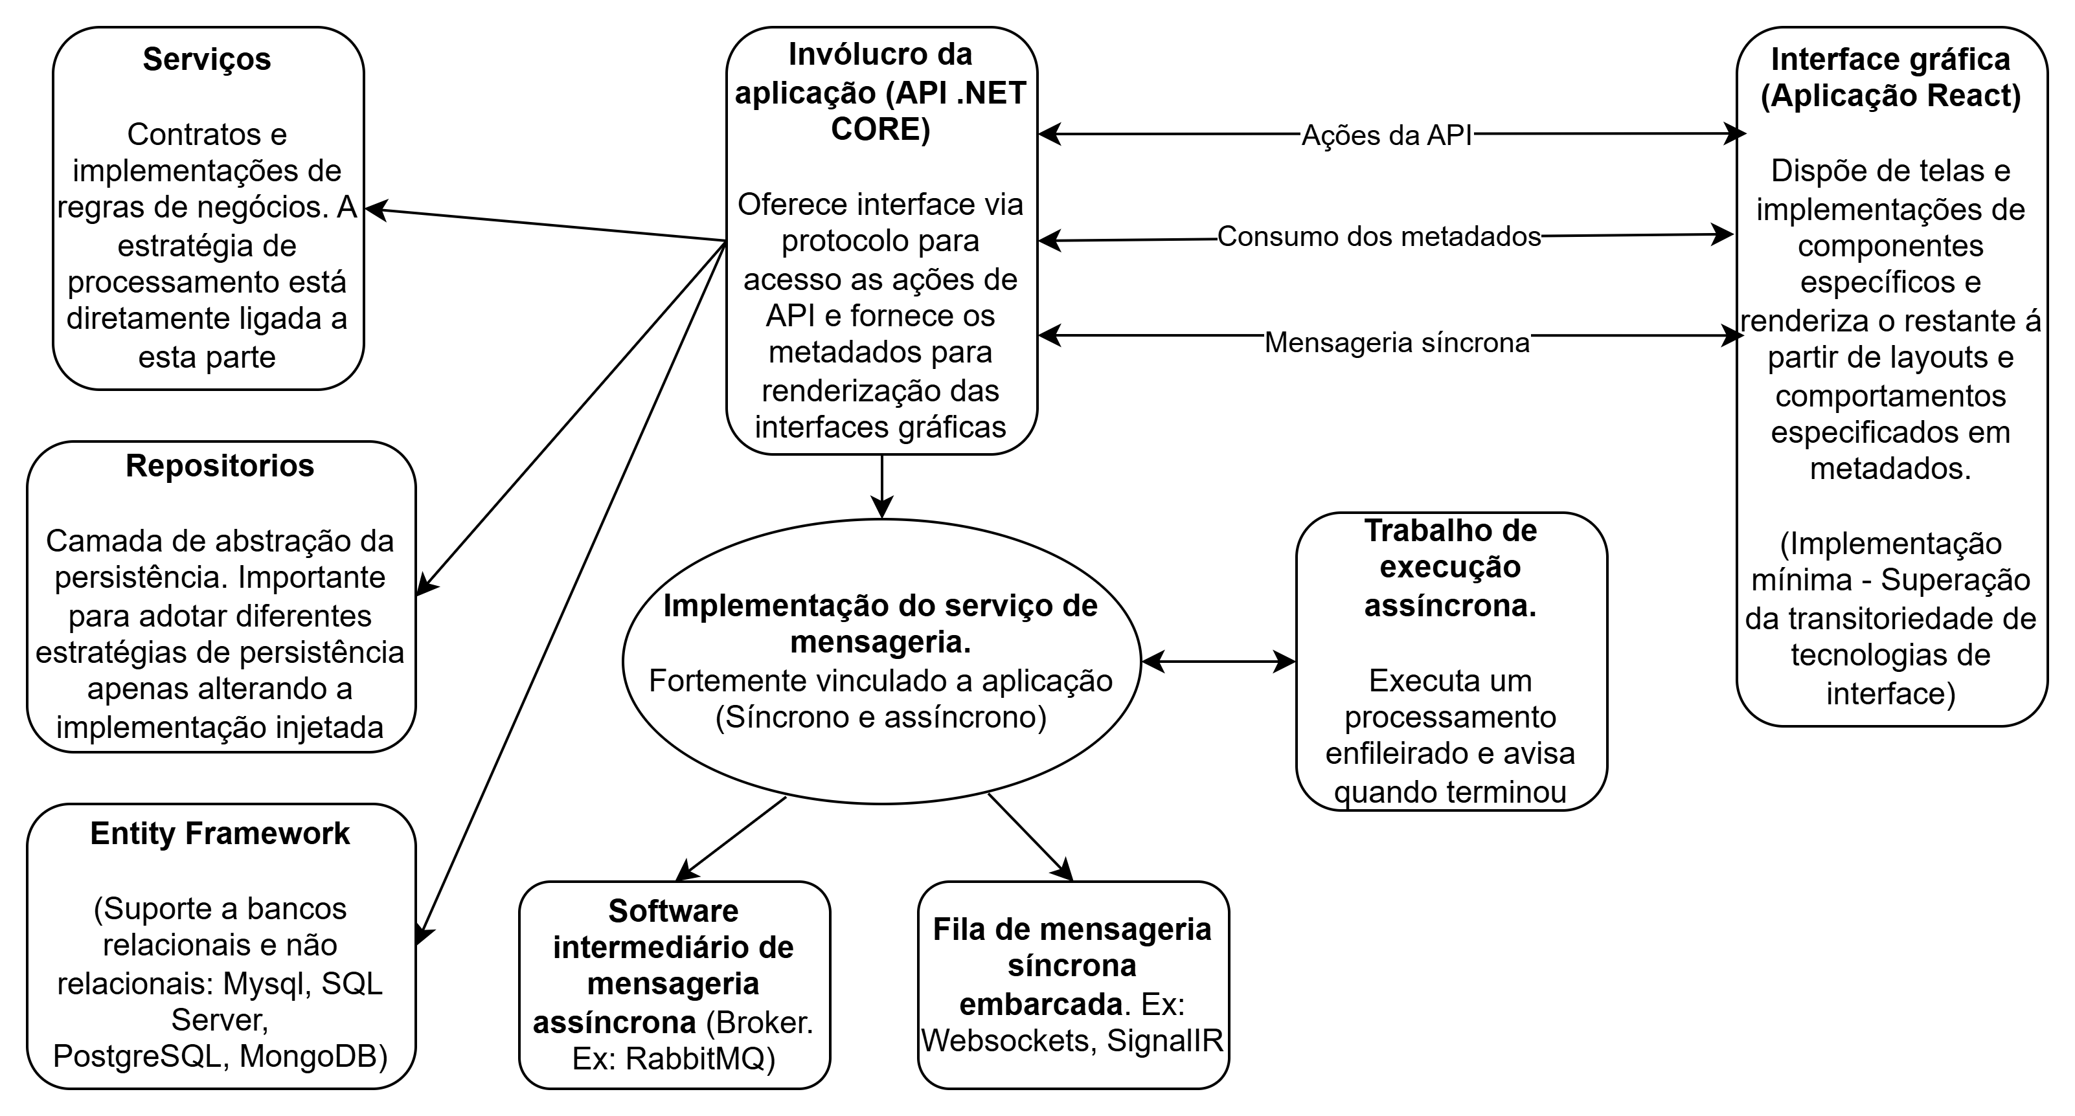

3.6 – Visão geral da arquitetura da solução:

O diagrama a seguir mostra a visão geral da arquitetura da solução:

https://drive.google.com/file/d/1r4Q306-yd1DQuFESYu4_6uhv-wf2vX6X/view?usp=sharing

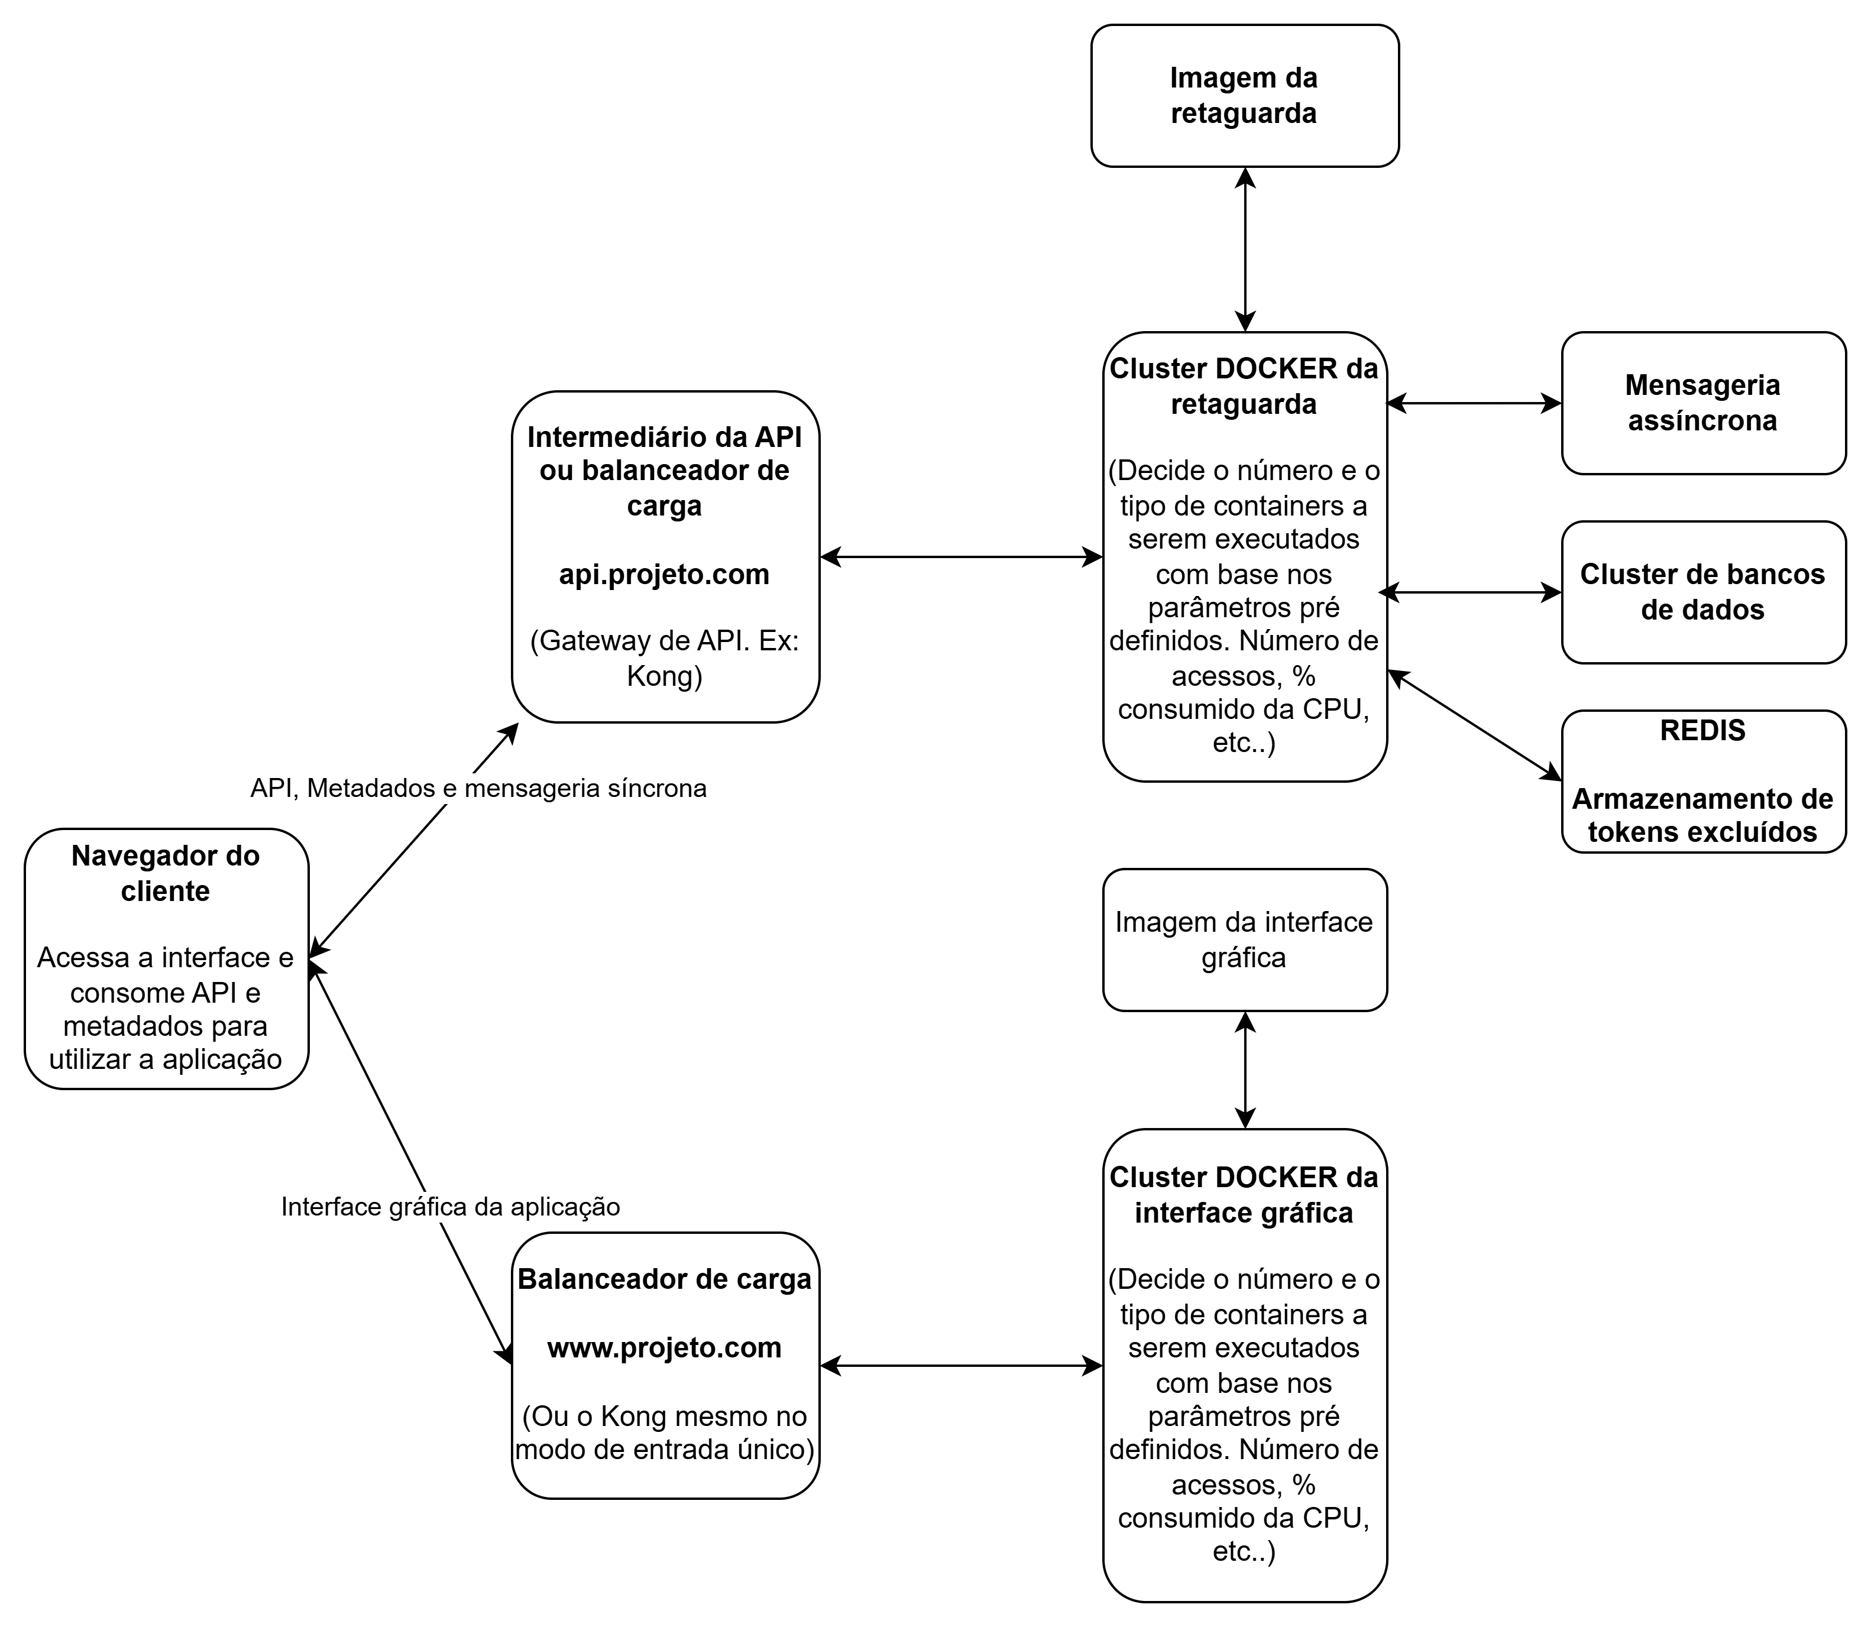
3.7 – Repositório da prova de conceito

https://github.com/marcelopalacioabreu/proposta_arquitetura_grp

3.8 – Quadro dos requisitos arquiteturais e soluções propostas

Requisito | Solução
Ambiente multiplataforma e confiável | Adoção do .NET Core. Suporte a múltiplas plataformas e disposição de recursos avançados como SIMD, SSE, SSE2, AVX2 através de classes da biblioteca padrão.
Independência da tecnologia de SGBD e linguagem de pesquisa | Entity Framework – Suporte a SGBDs relacionais e não relacionais. Entre eles: Mysql, SQLServer, Postgresql, MongoDB.
Desacoplamento da persistência da biblioteca de intermediação | Utilização do padrão de repositórios, possibilitando inclusive a mudança da estratégia de persistência alterando apenas a implementação.
Suporte nativo a execução de modelos de inteligência artificial | Uso de bibliotecas como ONNX Framework e Llama Sharp.
Integração com APIs de inteligência artificial | Trivial. Através de cliente http ou sdk do provedor.
Imunidade a transitoriedade das bibliotecas de interface gráfica. (Bibliotecas de interface gráfica são efêmeras) | Utilização de metadados para desenvolvimento das telas generalizáveis (vide 3.3) , desenvolvimento de páginas específicas e componentes reutilizáveis.
Desacoplamento das regras de negócio ao invólucro da aplicação. | Extração das regras para serviços hierarquizados. Ex: Serviços de domínio (Executam operações básicas) e serviços de orquestração (Executam fluxos inteiros e dependem de serviços de domínio).
Mensageria assíncrona | RabbitMQ ou mediadores de mensagem como serviço na nuvem
Mensageria síncrona | Websockets ou SignalIR
Ecossistema de interface gráfica moderno | REACT

4 - Conclusão

A arquitetura proposta é sólida e baseada nas necessidades identificadas através de projetos anteriores desenvolvidos nas próprias PJF e EMTEC, assim como aqueles executados durante a atuação no meio privado. As necessidades e os problemas mais críticos foram apontados e tratados para formar uma base que suporte a transitoriedade das tecnologias, possibilitando a evolução independente e em última instância, a substituição indolor, adaptação ou compatibilização das peças desenvolvidas.

- Desenvolver “só” não pode ser um problema. Assim como desenvolver em um ou múltiplos esquadrões também não. Deve ser possível fazer alterações concentradas sem regredir outras partes da aplicação por impactos arquiteturais ou débito técnico. Por exemplo, quando as regras de negócio estão distribuídas nos controladores de API, então quando se altera a lógica em uma rota é necessário buscar manualmente os impactos. Portanto é impossível fazer uma alteração e garantir que a próxima versão esteja pronta para uso. Essa situação piora mais quando o número de módulos aumenta.
- A hierarquização permite definir tantos graus de responsabilidade quanto o modelo demande. Por exemplo: Serviços de domínio queles que definem operações atômicas e básicas sobre uma determinada classe. Serviços de orquestração, os que orquestram fluxos inteiros, demandando alto nível de controle sobre transações e garantias de estado. Como acontece na operação hipotética de transferência de saldo: verifica a fonte, subtrai da fonte soma no destino confirma a operação, serviços vinculados, são uma exceção a regra, aqueles que inevitavelmente tocam a implementação técnica, nesse caso, o ideal é manter apenas a interface e delegar a implementação para a aplicação que consumir o pacote.
- São instruções para processamento de informações vetoriais amplamente disponíveis na arquitetura x86. Por exemplo: SSE, SSE2 e AVX.
- Se anteriormente seriam desenvolvidas: as páginas públicas, de autenticação e cada uma das outras telas de pesquisa e cadastro. A gora, devido a abordagem apresentada serão desenvolvidas: as páginas públicas, de autenticação e o processador de metadados. O processador de metadados construirá a interface de todas as telas generalizáveis.

